ДОДАТОК

ОБЛАСНА ЦІЛЬОВА ПРОГРАМА «ІННОВАЦІЙНІ ШКОЛИ ЧЕРКАЩИНИ»

Обласна цільова програма «Інноваційні школи Черкащини» (далі - Програма) затверджена рішенням Черкаської обласної ради від 07.10.2016 № 9-2/VII на період до 2020 року.
Для формування кола учасників цільової обласної програми «Інноваційні школи Черкащини» у грудні 2016 року було проведено конкурс серед навчальних закладів області. До складу журі конкурсу ввійшли провідні науковці ДНУ «Інститут модернізації змісту освіти», спеціалісти управління освіти і науки Черкаської облдержадміністрації, науково-педагогічні працівники комунального навчального закладу «Черкаський обласний інститут післядипломної освіти педагогічних працівників Черкаської обласної ради», директори шкіл, представники обласних громадських організацій, які здійснюють свою діяльність у сфері децентралізації освітньої галузі.
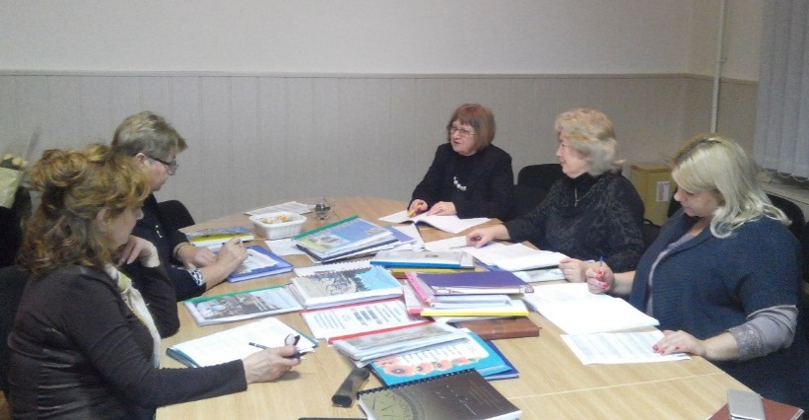
Робота журі конкурсного відбору
До організаційного комітету конкурсного відбору надійшло 49 матеріалів з усіх регіонів області. Відповідно до розроблених критеріїв та індикаторів було визначено 29 шкіл-учасниць Програми (по одній з усіх регіонів області та по дві з міст Золотоноша, Черкаси та Звенигородського району).
Метою Програми є створення умов (організаційних, науково-методичних, кадрових, матеріально-технічних) для перспективного розвитку інноваційних шкіл Черкаської області, оптимізації процесу впровадження інновацій в освітній процес з урахуванням сучасних світових тенденцій, підвищення ефективності та якості регіональної системи освіти.
Досягнення мети Програми передбачається шляхом:
- підтримки перспективного розвитку інноваційних шкіл Черкаської області, які пройшли конкурсний відбір на основі оптимального поєднання фінансових можливостей бюджетів обласного та місцевого рівнів;
- розроблення, громадського захисту та реалізації перспективних моделей розвитку інноваційних шкіл Черкащини;
- моніторингу, громадського оцінювання, узагальнення та популяризації моделей і досвіду діяльності інноваційних шкіл Черкащини щодо забезпечення нових стандартів якості освіти дітей та учнівської молоді.
Успіх реалізації Програми базується на ефективній взаємодії керівників навчальних закладів, громади, органів влади; популяризації інновацій та обміні досвідом діяльності між інноваційними школами та навчальними закладами Черкащини та України.
У рамках реалізації цільової обласної програми «Інноваційні школи Черкащини» було проведено:
9 лютого 2017 року у КНЗ «Черкаський обласний інститут післядипломної освіти педагогічних працівників відбувся науково-практичний семінар для директорів і заступників директорів навчальних закладів-учасників обласної цільової програми «Інноваційні школи Черкащини» з теми «Сучасні підходи до розроблення стратегії розвитку загальноосвітнього навчального закладу в контексті реформування системи освіти України». З доповіддю виступив Дмитро Олегович Пузіков, кандидат педагогічних наук, доцент, завідувач відділу інновацій та стратегій розвитку освіти Інституту педагогіки НАПН України, з теми «Інноваційний розвиток загальноосвітнього навчального закладу в контексті реформування системи освіти України: прогностичні аспекти»;
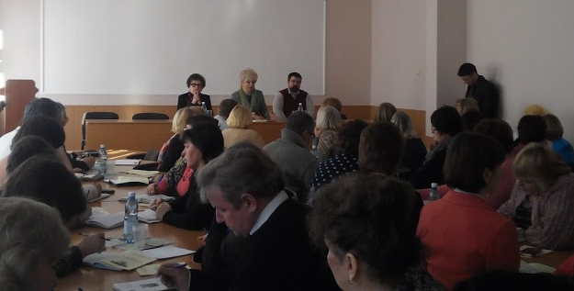
Подолян Іван Сергійович, заступник директора Агенції регіонального розвитку Черкаської області, який ознайомив учасників семінару з альтернативними джерелами фінансування освітніх проектів. Далі Сімушіна Оксана Іванівна, заступник начальник управління – начальник відділу спеціальної, позашкільної освіти та виховної роботи управління освіти і науки Черкаської обласної державної адміністрації та Чепурна Наталія Миколаївна, кандидат педагогічних наук, доцент, ректор КНЗ «Черкаський обласний інститут післядипломної освіти педагогічних працівників Черкаської обласної ради» обговорили з учасниками актуальні проблеми діяльності інноваційних шкіл Черкащини, шляхи оптимізації процесу впровадження інновацій в освітній процес з урахуванням сучасних світових тенденцій, підвищення ефективності та якості регіональної системи освіти.
1 березня 2017 року керівники 29 шкіл-переможців конкурсного відбору учасників цільової обласної програми «Інноваційні школи Черкащини» відвідали Путрівський навчально-виховний комплекс «Гімназія – загальноосвітня школа І-ІІІ ступенів – дошкільний навчальний заклад» Васильківського району Київської області. Учасники Програми ознайомились з сучасним оформленням освітнього середовища та досвідом впровадження передових освітніх технологій у навчально-виховний процес (в рамках науково-педагогічних проектів «Інтелект України», «Розумники»; використанням електронних щоденників та журналів інформаційно-освітньої мережі «Мої знання», STEM-лабораторії; проведення кейс-уроків у рамках співпраці з освітньою платформою «РЕФОБ» - «Гіпермаркетом знань»).
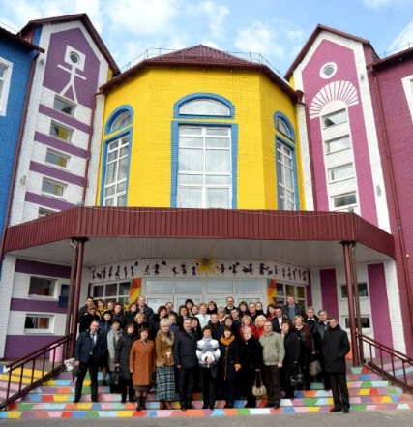 | 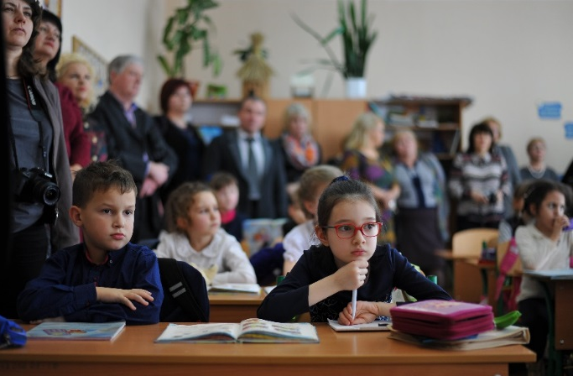
29 березня 2017 року створено робочу групу з упровадження обласної цільової програми «Інноваційні школи Черкащини» на період до 2020 року, до складу якої ввійшли провідні науковці ДНУ «Інститут модернізації змісту освіти», спеціалісти управління освіти і науки облдержадміністрації, голова обкому профспілки працівників освіти і науки, науково-методичні працівники КНЗ «Черкаський обласний інститут післядипломної освіти педагогічних працівників Черкаської обласної ради». Робоча група забезпечуватиме наукову, методологічну, організаційну підтримку здійснення заходів щодо виконання Програми, вчасне внесення змін у разі необхідності та висвітлювання інформації про хід реалізації заходів Програми у засобах масової інформації.
29-31 березня 2017 року у рамках кампанії цифрового перетворення Черкаської області, яка реалізується за підтримки Черкаської обласної державної адміністрації та компанії «Google України», з метою забезпечення розвитку цифрової грамотності, використання цифрових технологій в освітній сфері, створення сприятливих умов партнерства й взаємодії громадського, державного, комерційного секторів та реалізації заходів в рамках цільової обласної програми «Інноваційні школи Черкащини» на базі комунального навчального закладу «Черкаський обласний інститут післядипломної освіти педагогічних працівників Черкаської обласної ради» була проведена літня школа «Цифрові інструменти та можливості». Тренери проекту Наталія Саражинська, Алла Гурьєва, Євген Карцан, Сергій Кіслов ознайомили учасників з новинками мобільних додатків та різними інструментами Google: обліковий запис Google, Google Chrome, Google Фото, Google Таблиці, Google Форми, Google Документи, Google Календар, Google Малюнки, Google Keep, Google+: спільноти, колекції, події, G Suit for Education, віртуальний клас Classroom, Google Sites, Google Карти, Google Мої карти. Під час практичних робіт були розглянуто планування роботи закладу з використанням Google календарів, організацію Контактів Google для оптимізації роботи колективу школи, можливості використання перегляду вулиць та створення фотосфер, геолокаційні інструменти, програму Місцеві експерти, культуру спілкування у соціальних мережах, організацію взаємодії у віртуальному класі Classroom, безпеку в Google Chrome, середовище оновлених Сайтів Google (додавання та редагування сторінки сайту, створення сторінки-лендінгу, налаштування макету сайту та його зовнішнього вигляду).
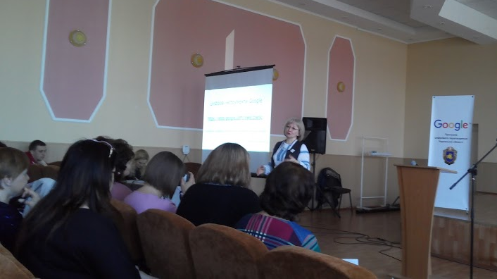 | 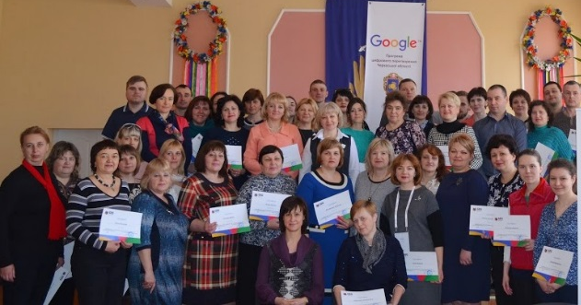
 | 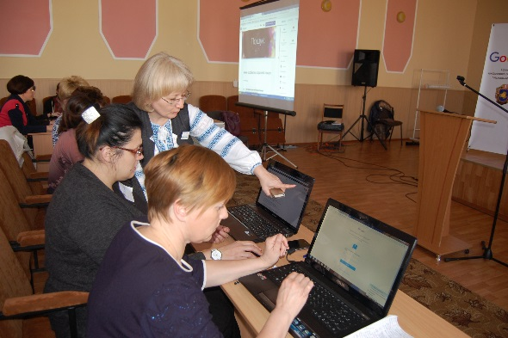
10-11 квітня 2017 року відбувся Громадський захист перспективних моделей і програм інноваційного розвитку шкіл-учасниць Програми. У своїх виступах, що супроводжувались мультимедійними презентаціями, директори шкіл висвітлили оригінальність моделі та творчої назви свого навчального закладу, чітко окреслили мету, завдання та особливості освітньої діяльності згідно з обраною моделлю, а також обґрунтували необхідність подальших інноваційних змін.
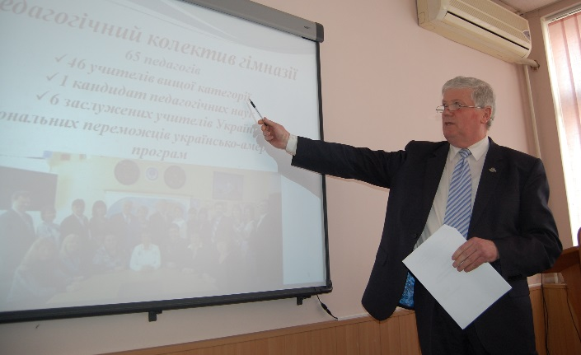 | 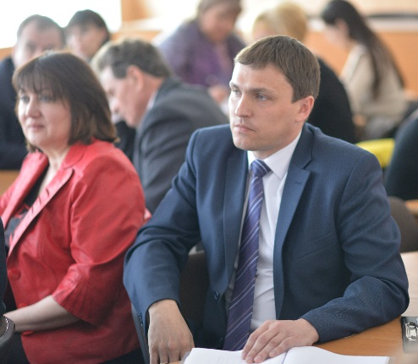
За результатами захисту моделей і програм розвитку інноваційних шкіл Черкащини підготовлено матеріали до друку у всеукраїнському науково-педагогічному журналі «Рідна школа» (№7-8, липень-серпень 2017).
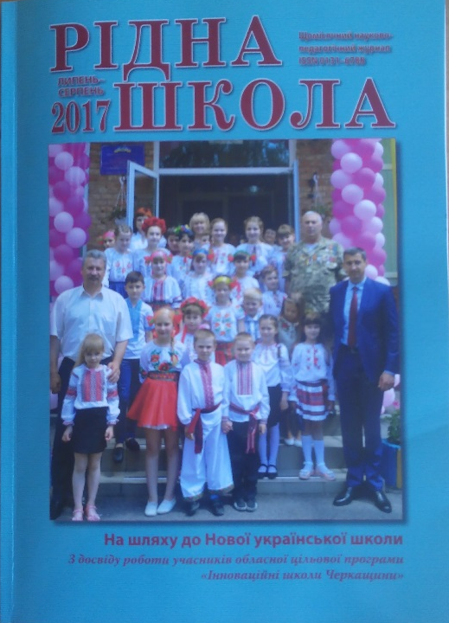 | 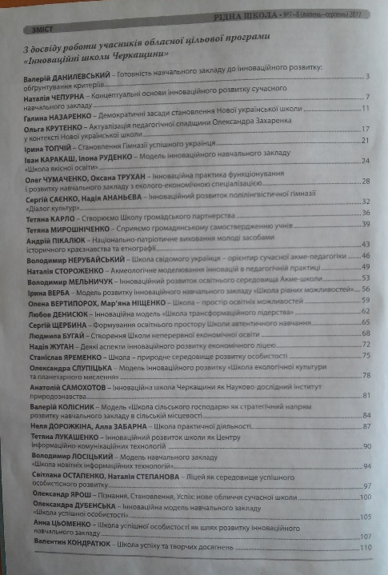
Наказом управління освіти і науки облдержадміністрації від 05.05.2017 № 119 «Про проведення дослідно-експериментальної роботи на базі загальноосвітніх навчальних закладів-учасників цільової обласної програми «Інноваційні школи Черкащини» надано статус експериментальних навчальних закладів регіонального рівня 29 загальноосвітнім навчальним закладам; затверджено тему дослідно-експериментальної роботи «Реалізація моделей перспективного розвитку інноваційних шкіл Черкаської області» та призначено науковим керівником експерименту Чепурну Наталію Миколаївну, кандидата педагогічних наук, доцента, ректора КНЗ «ЧОІПОПП ЧОР», науковим консультантом – Назаренко Галину Анатоліївну, доктора педагогічних наук, старшого наукового співробітника, проректора з науково-методичної роботи Інституту.
Для організації швидкої комунікації між учасниками обласної програми та їх інформування створена група ««Інноваційні школи Черкащини» на Facebook.
13 травня 2017 року на базі Черкаської гімназії № 9 ім. О.М. Луценка відбулася робоча нарада керівників райдержадміністрацій та міських рад під головуванням очільника області Юрія Ткаченка щодо упровадження обласної цільової програми «Інноваційні школи Черкащини». Учасники ознайомилися з інноваційною діяльністю та матеріально-технічним забезпеченням гімназії, яка також є учасницею Програми. Особливу зацікавленість викликала демонстрація учнями своїх досягнень у вивченні предмета «Робототехніка».
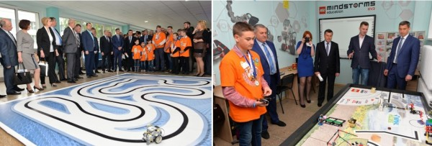
Учасникам наради було представлено новітні технології вивчення навчальних предметів у школі за допомогою сучасного навчального обладнання, зокрема можливості цифрової лабораторії для проведення лабораторних робіт.
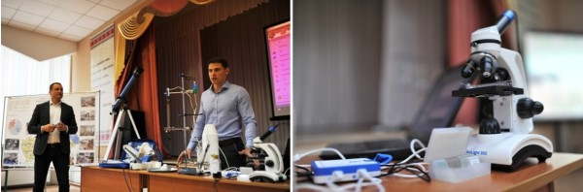
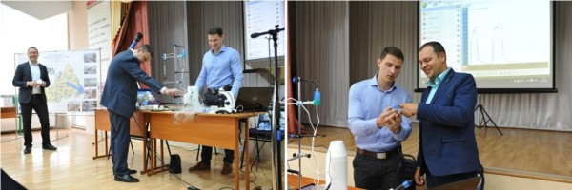
Голова облдержадміністрації Юрій Ткаченко у своєму виступі наголосив: «Маємо робити майбутнє очима дітей. Школа –це місце співпраці учнів, педагогів та батьків. Сьогодні ми зібралися, щоб втілити дитячі мрії в життя вже до 1 вересня 2017 року для 29 шкіл Черкащини, що беруть участь у цільовій обласній програмі «Інноваційні школи Черкащини».
На нараді керівників районів, міст, об’єднаних територіальних громад було презентовано проекти-пропозиції оформлення інноваційних шкіл розроблені фахівцями Черкаського художньо-технічного коледжу та Черкаського державного технологічного університету.
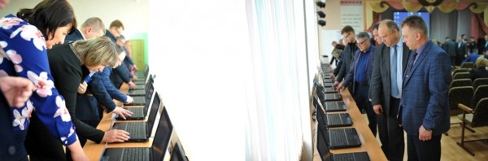
28 серпня 2017 року у рамках обласної серпневої конференції працівників освіти була проведена секція директорів шкіл-учасниць Програми з теми: «Інноваційна діяльність як умова ефективної роботи навчального закладу», на якій було розглянуто стан реалізації заходів та досвід роботи учасників в умовах інноваційної діяльності.
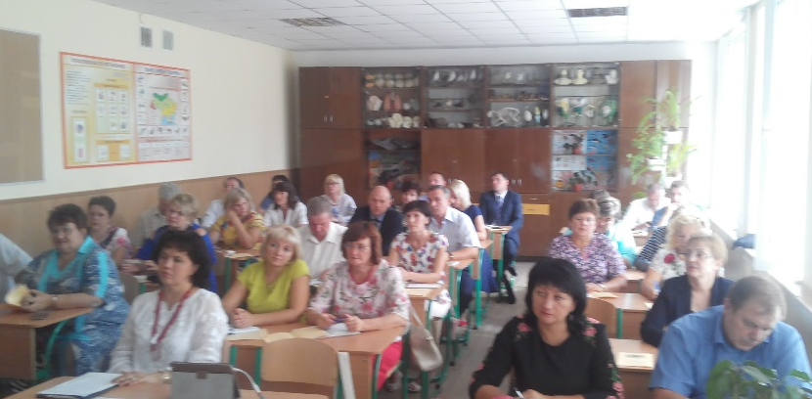
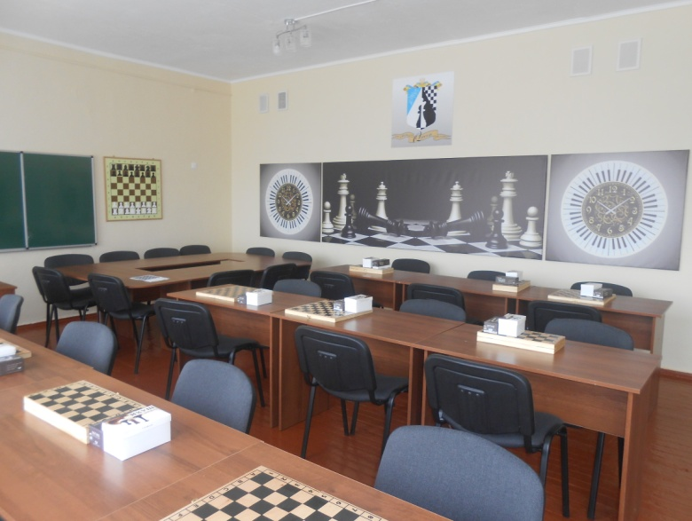 | 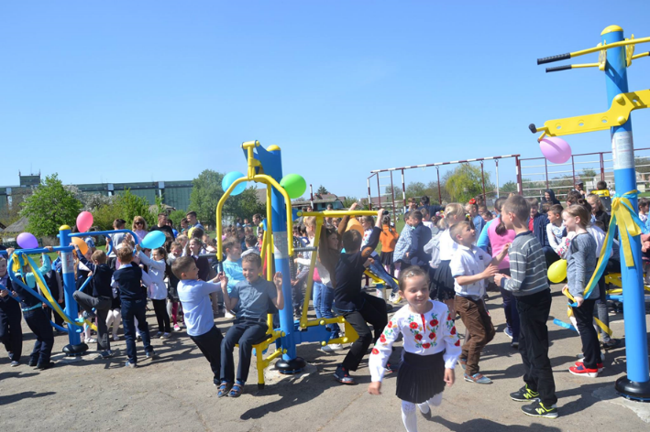
19 жовтня 2017 року директори шкіл-учасниць цільової обласної програми «Інноваційні школи Черкащини, працівники комунального навчального закладу «Черкаський обласний інститут післядипломної освіти педагогічних працівників Черкаської обласної ради» та управління освіти та науки Черкаської облдержадміністрації відвідали загальноосвітню школу I-III ступенів №1 Горішньоплавнівської міської ради Полтавської області.
Виїзний семінар був організований на виконання обласної цільової програми «Інноваційні школи Черкащини» та з метою обміну досвідом щодо організації освітнього простору закладу в освіти в умовах реалізації концепції Нової української школи.
Учасників семінару ознайомили з основними векторами роботи загальноосвітньої школи I-III ступенів №1 Горішньоплавнівської міської ради та реалізацією інноваційних проектів. Зокрема, директор школи Тягай Наталія Анатоліївна поділилася досвідом участі у міжнародних з’їздах директорів шкіл, розкрила особливості фінляндської освіти та впровадження її елементів в українській освітній простір. Учасникам продемонстрували можливості 3D кінотеатру в освітньому процесі. Заступники директора презентували використання хмарних технології в управлінській діяльності та роботі вчителя. Під час ознайомлення з шкільним зразковим музеєм народознавства «Диво» учасники дізнались про можливість залучення молоді до вивчення народних промислів шляхом співпраці з майстрами в рамках Всеукраїнського молодіжного майстер-фесту «Український дивограй».
Заслужений вчитель України Залізняк Сергій Володимирович в продемонстрував практично спрямовані досліди та свій відеоконтент для уроків фізики. Учителі інформатики презентували кабінет робототехніки як сучасний інструмент STEM-освіти та роботу з учнями різних вікових категорій. Виїзний семінар став важливою ланкою у процесі розвитку освітнього простору Черкаської області.
Успіх реалізації Програми базується на ефективній взаємодії керівників навчальних закладів, громади, органів влади; популяризації інновацій та обміні досвідом діяльності між інноваційними школами та навчальними закладами Черкащини та України.

